ANEXO-2

Viernes 3 de marzo de 2023- WEB DE BAZA

LES PRESENTAMOS LA PARTE RELACIONADA CON ESTA INTERVENCION

El Ayuntamiento buscará acuerdos que mejoren la zona aledaña al Teatro Dengra y propone la zona de la Zapatería y Alcazaba como acciones que complementen nuevos espacios. Una declaración de intenciones que va más allá de un simple anuncio, pues son varias las iniciativas que están ya en marcha, como la nueva reunión ayer con la familia Dengra, para tratar de alcanzar acuerdos que se sumen a la mejora del entorno del Teatro Dengra.
Un entorno del que más del 80% puede ser ya municipal y forma parte del Plan Especial a aplicar y que está ya pendiente de la aprobación por parte de la delegación de Cultura, plan al que interesaría incorporarse al resto de propiedades de la zona, lo que evitaría a sus dueños verlas aisladas y con una difícil solución, facilitando el objetivo de llegar a lo que se refleja en las imágenes que hemos insertado más arriba y que suponen una apuesta, a corto o medio plazo, además de ser una demanda histórica que cambiaría esa entrada a Baza y en la que el proyecto pasa porque esas propiedades particulares se incorporen al patrimonio municipal y se pueda actuar sobre ellas en beneficio del conjunto de la actuación.
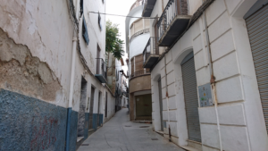
Por otro lado, Manolo Gavilán unía lo anterior a la situación de otro lugar como es el de las inmediaciones del molino de la calle Boliche, zona en la que está muy próximo que se pueda intervenir de una manera intensa, descarnando algunos edificios y dejando visible uno de los paños más importantes de la muralla que allí se encuentra. Recordaba el alcalde que la calle de la Zapatería, desde las dos torres que dan acceso al Arco de la Magdalena y en sentido ascendente, deja ver una serie de viviendas que carecen de valor y que impiden ver la muralla, cuando es algo realmente valioso.
De hecho Gavilán llegó a calificar la zona la de la calle Zapatería como la “joya de la corona” y dijo tener clarísimo las actuaciones que hay que realizar, algo relativamente fácil en lugares como el edificio que está en ladrillo en la esquina Zapatería con calle Boliche, en el que casi se puede actuar ya. Incluso la concejala de Patrimonio, Gemma Pérez, advirtió que pronto se va a ver un proyecto conjunto para un proyecto de demolición, del que ya se disponen casi todos los permisos de Cultura y está la espera de alguno que afecta al Molino, lo que permitirá derribar ese edificio, dejar la muralla a la vista, rehabilitar el molino harinero y crear un espacio público que ayudaría a visionar el recorrido del agua en Baza.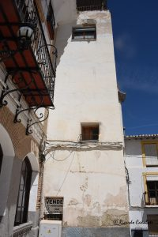
Como conclusión, Manolo Gavilán resumió que se dispone de una radiografía clarísima de la intervención a realizar, de dónde se quiere llegar y de los pasos que hay que dar, “algo que está trazado en el tiempo y que es asumible”, añadiendo que Si los plazos administrativos lo permitieran, el proyecto en este entorno, más lo que hay alrededor de la Alcazaba, es algo que se ve al alcance de la mano, cuando estamos a días de tener aprobado el proyecto de ejecución, pudiendo empezar a utilizar los 700.000 € que hay disponibles, cifra que no es de una cuantía cerrada. Además, las bases que se están sentando con la adquisición de inmuebles en la calle Zapatería y la que se va a hacer con la segunda torre del Arco de la Magdalena y edificios colindantes, hasta llegar al citado molino, es lo que dará forma al tratamiento de la muralla por el lado norte, para ponerla en valor y cambiar la fisonomía de la Zapatería, pues además nos tenemos que felicitar todos por la compra de la torre de las cinco esquinas y la muralla en la parte baja de la calle, donde no hay peligro y el tiempo se puede administrar de otra manera.

